W odpowiedzi na zaistniałą sytuację, ale także na apel Ministra Edukacji Narodowej,
a przy tym chcąc zachęcić dzieci do nauki i pozostania w domu, przygotowałyśmy materiały dydaktyczne do wspólnej pracy domowej Państwa z dziećmi.
W każdy poniedziałek, środę i piątek na stronie internetowej przedszkola będą ukazywać się materiały do pobrania. Zamieszczane materiały będą obejmować tematykę zgodną
z programem nauczania i podstawą programową. Zakres tematyczny będzie zależny od rozwoju sytuacji i ewentualnej decyzji, co do wydłużenia okresu zamknięcia przedszkola.
Zapraszamy do pobrania pierwszego pakietu materiałów.

Drodzy Rodzice!
List ten kierujemy właśnie do Państwa, gdyż troska o zdrowie najmłodszych jest naszym priorytetem.
Dążymy do tego, aby promocja zdrowia była bliska każdemu, a szczególnie Wam, drodzy Rodzice, ponieważ sprzyja to umacnianiu zdrowia Waszych pociech. Realizujemy wiele przedsięwzięć prozdrowotnych, które ukierunkowane są na wiodące problemy zdrowotne,
w tym także na choroby zakaźne.
Pragniemy przekazać wiedzę, kształtować nawyki i postawę w zakresie higieny osobistej, która sprzyja ochronie przed chorobami zakaźnymi, pasożytniczymi. Higiena osobista wiąże się z troską o wszystkie narządy i układy naszego organizmu. Dziecko systematycznie poznaje zasady higieny i w ich myśl, przy pomocy dorosłych, zarówno nauczycieli jak i rodziców, kształtuje pożądane nawyki.
Wśród zasad ważna jest ta, która odnosi się do wszelkich zabiegów higienicznych ciała. Najprostszą, ale niezmiernie ważną i często zaniedbywaną jest mycie rąk. Brak troski w tym zakresie może wpłynąć niekorzystnie na zdrowie dziecka. Dbając codziennie o higienę osobistą, zapewniamy dziecku nie tylko estetyczny i świeży wygląd, ale też tworzymy skórze prawidłowe warunki do pełnienia jej wielu ról.
Dzieci to baczni obserwatorzy i chętnie przejmują od nas dorosłych prawidłowe zwyczaje
w postępowaniu.
Przy Państwa pomocy pragniemy zatem przekazać dzieciom wiedzę, kształtować nawyki i postawy, oraz wzmacniać umiejętności w zakresie higienicznego trybu życia.

- Rodzic czyta zagadki, a dzieci podają odpowiedzi.
Przyjemnie pachnie, ładnie się pieni, a brudne ręce w czyste zamieni (mydło).
Do suchej nitki moknie nie raz, gdy po kąpieli nim się wycierasz (ręcznik).
Odkręcasz go w łazience, to wielka wygoda. Zaraz umyjesz ręce, już czysta leci w nim woda (kran).
W niej się wykąpiesz, umyjesz ręce. Gdzie ty to zrobisz? W swojej… (łazience).
- Doświadczenia:
- Przygotuj dwie kromki chleba, dwa przezroczyste hermetyczne woreczki, pisak. Jedną kromkę chleba dziecko dotyka brudnymi rękoma i wkłada do woreczka. Drugą kromkę dziecko dotyka uprzednio umytymi rękoma wodą z mydłem. Zachęcamy dziecko by narysowało obrazek, który będzie symbolem woreczka z pobrudzonym i czystym chlebem. Doświadczenie obserwujemy przez 1-2 tygodni.
Podsumowaniem eksperymentu jest rozmowa z dzieckiem o tym, dlaczego należy myć ręce.
- Przygotuj dwie miski z ciepłą i zimną wodą. Dziecko dostaję łyżkę oraz mydło pokrojone na drobne kawałki. Wsypuje do misek pokrojone mydło, miesza i obserwuje, gdzie mydło rozpuści się szybciej: w wodzie ciepłej czy zimnej?
Podsumowaniem eksperymentu jest rozmowa z dziećmi o tym, dlaczego lepiej myć ręce w ciepłej wodzie.
- Przygotuj płaski talerz, mleko, barwniki spożywcze. Do płaskiego talerza wlewamy mleko, następnie kilka kropel barwników spożywczych w różnych kolorach. Dziecko namacza patyczki w mydle i dotyka plam koloru. Obserwuje, co się dzieje. Pytamy dziecko o wnioski z tego eksperymentu, zachęcamy do samodzielnych wypowiedzi. Na koniec możemy jeszcze zadać pytania pomocnicze: Co się wydarzyło? Co zrobiło mydło? Dlaczego kolor „ucieka”? Jeśli tłuszcz jest w mleku, to czy jest też na naszych rękach?
Podsumowaniem eksperymentu jest rozmowa z dziećmi o tym, dlaczego należy myć ręce mydłem. (Barwnik łączy się z tłuszczem z mleka. Mydło „przegania” tłuszcz, dlatego widzimy, jak kolorowe plamy odsuwają się od mydła. Spocone i brudne ręce też są tłuste.).

- Zapoznanie z wierszem
„Mycie rąk”

Czy dorosłe czy dziecięce
Każdy myje swoje ręce
Podwijam więc rękawy
Wodę puszczam – nie ma sprawy
Mydło biorę, bo bez niego
Nie ma mycia poprawnego
Najpierw w środku robię pianę
Na tym jednak nie ustanę
Grzbiet pocieram
Lewy, prawy
Łączę palce
Dla zabawy
Kciukiem kręcę
Nadgarstkami
I gilgoczę opuszkami
Lewy, prawy

- Wytnij obrazek po linii. Następnie ułóż obrazki w odpowiedniej kolejności i stwórz swój plakat zasad mycia rąk.

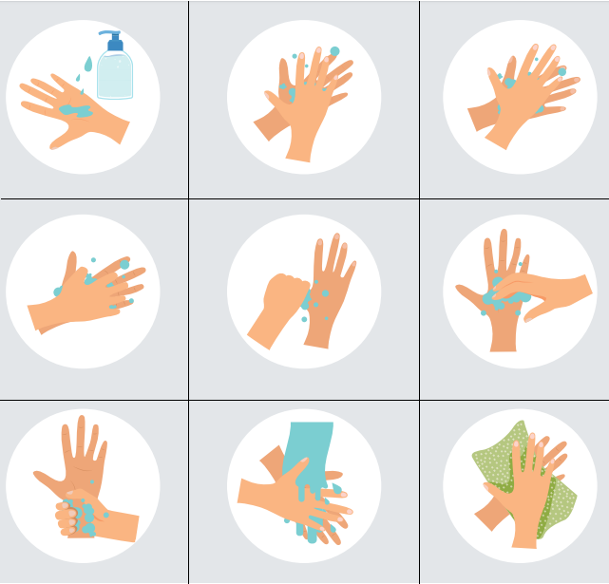

- Opowiadanie:
„Łapson i mycie rąk”

Pies Łapson wszedł do swojego domu i powiedział:
— Będę miał dzisiaj gości…
W tej samej chwili z łazienki dobiegło go wołanie: — Łapsonie!!!
— Łapson nic.
— Łaaaapsonie! Czy dorosłe czy dziecięce warto umyć dobrze ręce!
— Przypominał mieszkający w łazience Mydłomen.
Łapson spojrzał na swoje łapki.
— Nie widzę brudu… — wyszeptał. Ale nie chciał kłócić się z przyjacielem, podszedł do zlewu, odkręcił kran, zamoczył dłonie i wytarł je w ręcznik. Było widać, że jest czymś przejęty. Spojrzał na Mydłomena stojącego na zlewie i zwierzył się:
— Wiesz, dziś będę miał gości i…
— Gości to ty już masz. Tylko nieproszonych.
— Łapson rozejrzał się po łazience, nikogo nie było.
— Gdzie? — zapytał zdziwiony.
— Łap superlupę i sam zobacz!
— Pod superlupą Łapson zobaczył swoje łapki zupełnie inaczej. Okazało się, że kręcą się na nich nieznane mu dotąd stworzonka o dziwnych kształtach. Łapson aż się wzdrygnął.
— To Bakteriaki, Wirusaki i Pasożytniaki! — fachowo wyjaśnił Mydłomen. — Oj, nieciekawe towarzystwo zaprosiłeś do domu — dodał szybko.
— Ale ja nikogo, nikogo nie… — zdziwionym głosem zaczął pies…
— Wystarczy, że czegoś dotkniesz… one hyc! I już są na twoich łapkach! — zauważył Mydłomen. — Nie chcę takich kolegów! — oświadczył Łapson i pokręcił głową.
— To łap mnie w łapki i myj, myj!
— Mydłomen uśmiechnął się do przyjaciela. Podał mu pokaźną porcję piany. Łapson wziął mydło w łapki. Gdy pies mył dłonie, Mydłomen poprosił:
— A teraz daj mi działać: wewnątrz dłoni, na grzbietach, a także pomiędzy palcami! Łapson stosował się do prośby kolegi i z wielką dokładnością pocierał namydlonymi łapkami. Myjąc środek, grzbiety i przestrzenie między palcami.
— Dobrze?
— Wspaniale — powiedział zadowolony Mydłomen.
— Ale teraz spłucz pianę. I pamiętaj: jestem zawsze pod ręką! Rozmowę przerwał dźwięk dzwonka do drzwi.
— To moi goście! Już są.
— Pies pobiegł otworzyć drzwi. Do domu weszło rodzeństwo kotów: Pupik i Pupilka.
— Cieszę się, że już jesteście — przywitał się Łapson, i szybko dodał
— Pokażę wam, gdzie możecie umyć ręce.

- Jak brudzić ręce, to tylko dla zabawy. Namaluj Mydłomena, który pozbywa się Bakteriaków, Wirusiaków i Pasożytniaków. Możesz wyciąć i wykorzystać do pracy bakterie.

